Guía de aprendizaje “América nuestro continente”
Analiza un mapa de América (puedes contestar en este archivo)
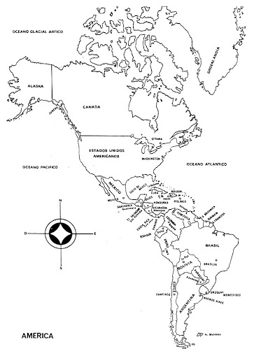

- Colorea los países de América según corresponda, te puedes guiar con el audio que aparece en la segunda diapositiva del power point “donde esta América”.

- Con rojo los países que pertenecen a América del norte.

- Con amarillo los países que pertenecen a América central.

- Con verde los países que pertenecen a América del sur.

- Observa el mapa y completa las oraciones.

- América se encuentra en los hemisferios _______________ y _______________.

- América limita al norte con ___________________________

- América limita al sur con el ___________________________

- América limita al este con el ___________________________________

- América limita al oeste con ____________________________________

- Señala a que región geográfica de América ´pertenecen los siguientes países. (norte – centro o sur)

- Chile: _______________ C) Puerto Rico: _____________

- Costa Rica: __________ D) Surinam: _______________

- Escribe en tu cuaderno los países que tienen costa:

- Hacia el océano Pacífico.

- Hacia el océano Atlántico.

